Журналисты НКК побывали на родине Ивана Ярыгина

Автор: Светлана Буренко

Краеведение, Местный туризм, Шушенский район

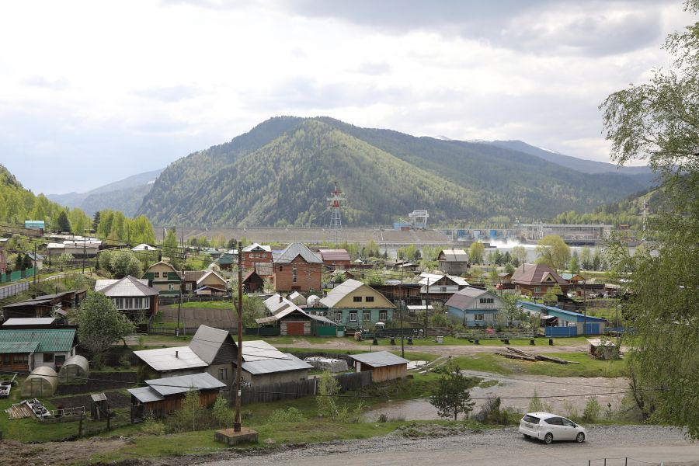В эти дни в Красноярске, как и много лет подряд, олимпийских чемпионов, призеров чемпионатов мира, а также борцов, только начинающих свой путь на международной арене, собрал Международный турнир по вольной борьбе серии Гран-при «Иван Ярыгин». Быть может, не все уже помнят, что когда-то право проводить соревнования подобного уровня здесь Ивану Сергеевичу пришлось еще отстаивать…
Судьба «сибирского Геракла», как его называли уже в самом начале спортивной карьеры, удивительна: парень из простой семьи из таежного поселка, где никогда не было спортивной школы, стал двукратным олимпийским чемпионом по вольной борьбе, многократным победителем различных международных соревнований.
Накануне турнира на родине великого спортсмена - в поселке Сизая - побывали журналисты НКК. Как живет она сейчас, спустя почти четверть века после трагической гибели Ярыгина?
Сизую - несмотря на то что родился спортсмен в Кемеровской области - он всегда считал своей малой родиной: его школьные годы прошли именно здесь. Это самый южный населенный пункт Шушенского района, поражающий своей красотой.
Совсем близко расположена Майнская ГЭС.
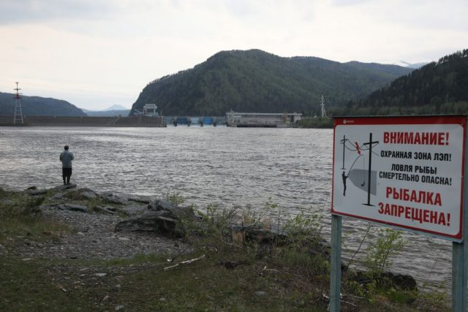
А вообще жители Сизой живут в живописнейшем месте, где можно любоваться сразу на три реки - Енисей, Сизую и Голубую.
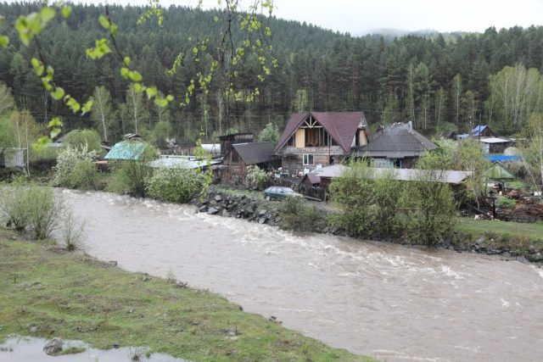
О знаменитом земляке здесь, конечно, никто не забыл. Самые значимые объекты связаны с его именем.
И первое, что бросается в глаза - это храм, освященный в честь преподобной Евдокии Московской, автором проекта которого стал Арэг Демирханов.
Облицован храм, как и храм Христа Спасителя в Москве, белоснежным мрамором, месторождение которого расположено неподалеку от Сизой. Освященный в честь небесной покровительницы мамы спортсмена - Евдокии Павловны Ярыгиной, он стал своеобразным памятником не только ей, но и всем русским женщинам, которые в тяжелые военные и послевоенные годы делали все возможное, чтобы вырастить детей.
Жизнь женщины никогда не была легкой, всего год ей был, когда она осталась без матери. В школу ходила всего-то две недели, но это никак не помешало ей научиться самой читать не только на русском, но и на старославянском.
А работать тяжело, как и всем жительницам деревень, приходилось почти всю жизнь: ловить рыбу, заниматься пчеловодством, выжигать известь, колоть дрова, не говоря уже о руководстве большим хозяйством...
Но пережитые испытания ее не ожесточили, возможно, потому что она была глубоко верующим человеком: настолько была добра, участлива, гостеприимна и с такой теплотой относилась к многочисленным друзьям своего сына, что те нередко искренне называли ее мамой.
Думается, что та душевная щедрость, которую отмечали в Иване Ярыгине и в его многочисленных братьях и сестрах люди, была именно от нее. У Евдокии Павловны и преподобной Евдокии нашли удивительные совпадения: обе они родили по 10 детей, и обе до конца жизни оставались вдовами по 17 лет.
За храмом был построен домик для священника.
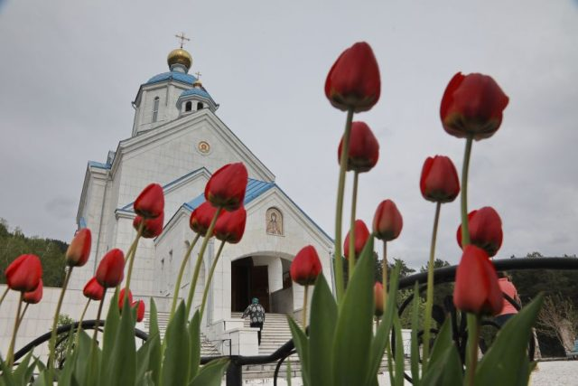Кроме храма появилась в поселке и большая трехэтажная школа. Ее полное название - Московская средняя школа имени Ивана Ярыгина, хотя до столицы отсюда здесь никак не менее 4 тысяч километров. Была построена с помощью друзей Ивана Сергеевича и меценатов из Москвы.
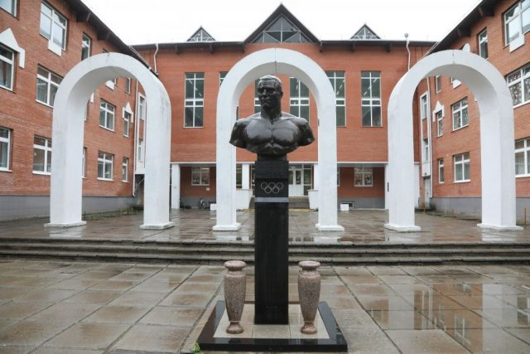
В одном из помещений школы разместились экспозиции музея Ивана Ярыгина. И тут обычные вещи - мощный короб, в который он собирал ягоду, спортивный костюм для настоящего «великана», многометровая коса, которую, пожалуй, и поднять не всякому удастся, не говоря уже о том, чтобы работать ею, - дают представление о том, какой же недюжинной силой обладал наш земляк.
Экскурсии здесь проводит Любовь Сергеевна Акулич, младшая сестра спортсмена. Из 10 детей Ярыгиных два брата носили имя Николай. Дело в том, что второй появился 19 декабря, в день памяти святителя Николая. И вопрос, как назвать новорожденного, в верующей семье не стоял.
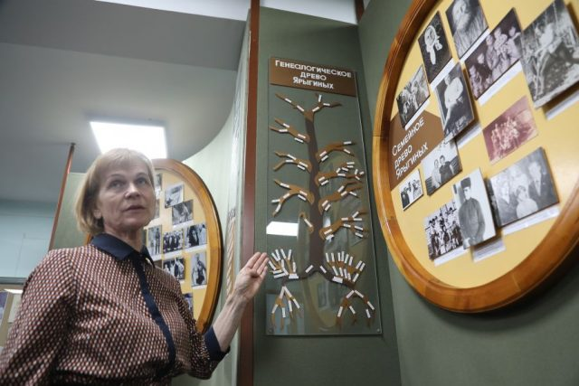
Домика, где жила многочисленная семья Ярыгиных, уже нет. Но на его месте возвели вот такой небольшой особняк, где всегда рады встретить гостей.
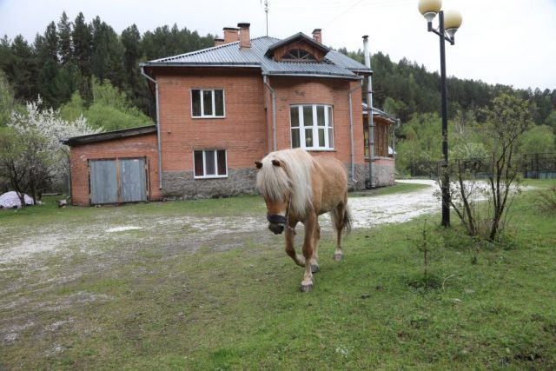Но все это «дела минувших дней».
А как же сейчас? Повторила ли Сизая судьбу многочисленных удаленных поселков, в которых после советских времен жизнь едва теплится?
Этот вопрос сразу приходит в голову, когда видишь вот такие дороги. Жители говорят, что асфальт здесь впервые появился в канун приезда Михаила Горбачева, в конце 80-х годов прошлого века. Средства на то, чтобы отремонтировать небольшой участок, были выделены совсем недавно.
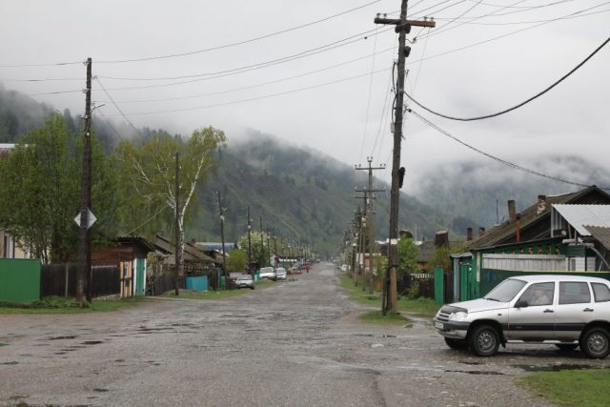
Но думается, что все-таки печальная судьба умирающих деревень и поселков Сизой не грозит.
Потому что многое зависит не только от скудного бюджета, но и от самих людей. Многие из них ездят на работу в Саяногорск - он совсем близко, и автобусы ходят очень часто.
За последние годы появились здесь новые объекты благоустройства, а предметом большой гордости главы Татьяны Анатольевны Коробейниковой стал полностью отремонтированный Дом культуры, который до этого буквально рассыпался.
В планах у нее еще и облагородить вот этот сквер, где аллеи деревьев были высажены участниками Великой Отечественной войны много лет назад.
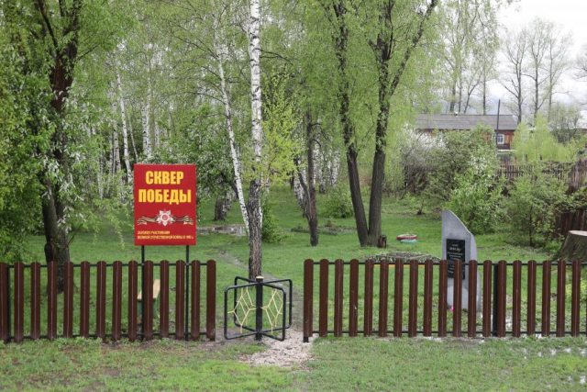
За время, которое она работает, удалось навести порядок на кладбищах, сделать ремонт в библиотеке, но, конечно, вопросов у местных жителей все равно немало: сообщения в мессенджер сыпятся постоянно. Сейчас уже нет необходимости стоять в очереди, чтобы указать на проблему, - достаточно нажать пару кнопок, и сообщение доставлено до адресата в ту же минуту.
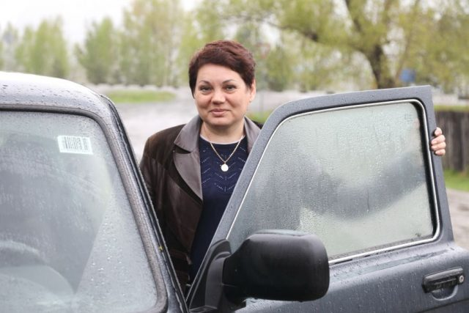
Удалось Сизой стать участником пока уникального для края и очень важного для них проекта. Речь о новом здании, которое с одной стороны - пункт для участкового, а с другой - квартира для его семьи.
Проблема с участковым – общая для небольших населенных пунктов. Как правило, оперативно он принять заявку не может – обслуживает сразу несколько поселков. Но в Сизой, можно сказать, уже решили проблему: совсем скоро в новом доме появится неравнодушный к проблемам сельчан человек.
Оказываясь в небольшом таежном поселке, меньше всего рассчитываешь познакомиться с героем публикаций известных мировых изданий, таких, к примеру, как The New York Times. Но в Сизой возможно и такое.
Наталья Курочкина охотно рассказала, почему, несмотря на полученное финансовое образование, в городе она так и не осталась, зачем ей дорогие коровы и каким образом она планирует в скором времени организовать в поселке музей, экспонаты для которого она уже начала приобретать.
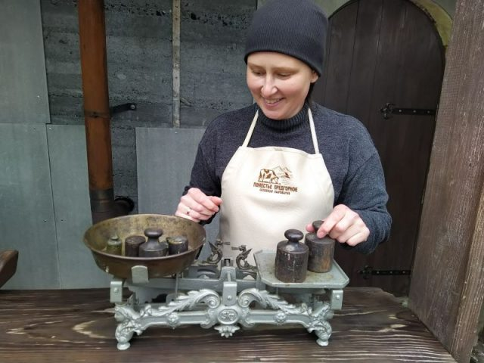
И это будет не единственный объект, обязательный для посещения в Сизой.
Здесь же расположена еще и усадьба, где можно остановиться, отдохнуть и узнать, как австрийский ученый, основатель нового направления в органическом земледелии – пермокультуры, способен заманить в таежный поселок Сизая женщину с двумя высшими образованиями и побудить создать ее здесь удивительный яблоневый сад.
Это очень необычная история, которая, без сомнения, может побудить менять свою жизнь к лучшему прямо сейчас.
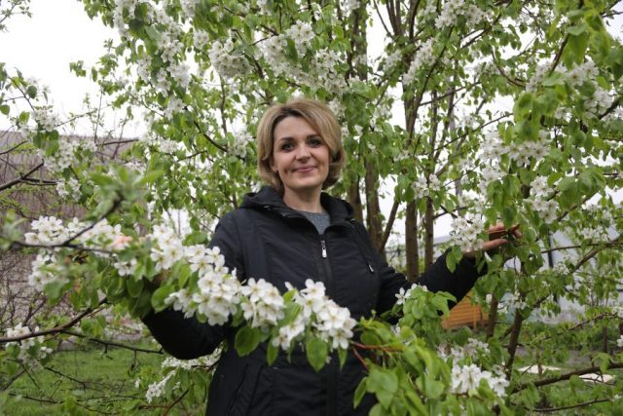
Удивительно щедрыми оказались эти места не только на месторождения уникального мрамора, но и серпентинитов, которые еще за их окраску, напоминающую кожу змеи, называют змеевиком.
В поселке, который относится к Сизинскому сельсовету, построен современный камнеобрабатывающий цех. Заказывают здесь продукцию и жители Поднебесной.
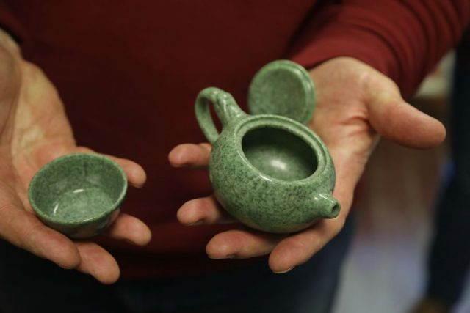
Здесь производят достаточно широкий ассортимент изделий.
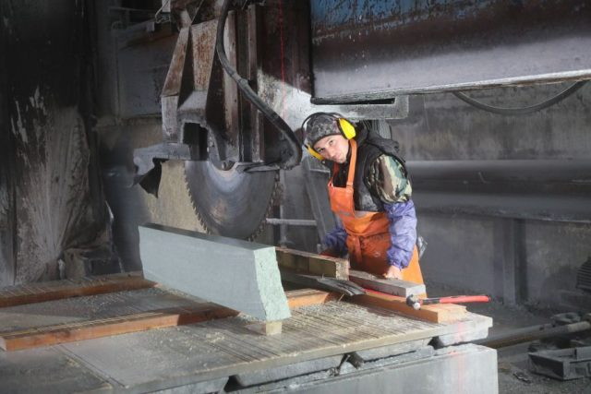
Чтобы работать с камнем, нужно особенное оборудование.
Рассказ о Сизой мы еще продолжим: материалы будут опубликованы в ближайших номерах газеты «Наш Красноярский край».

